MI CARA ES IMPORTANTE
- Marca cada parte que te nombra tu miss.

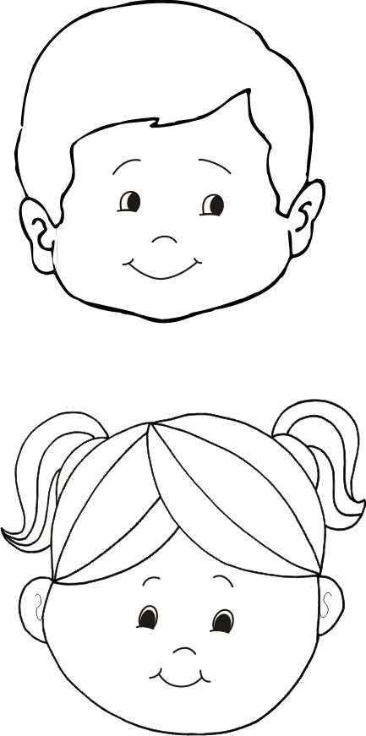

MI CARA
- Recorta, superpone y pega donde corresponde.
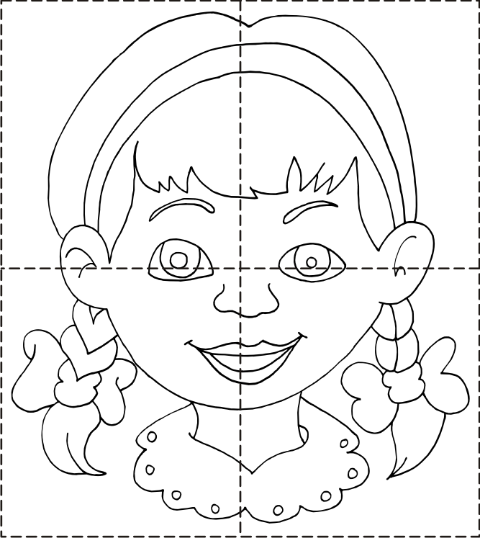

MI CARA
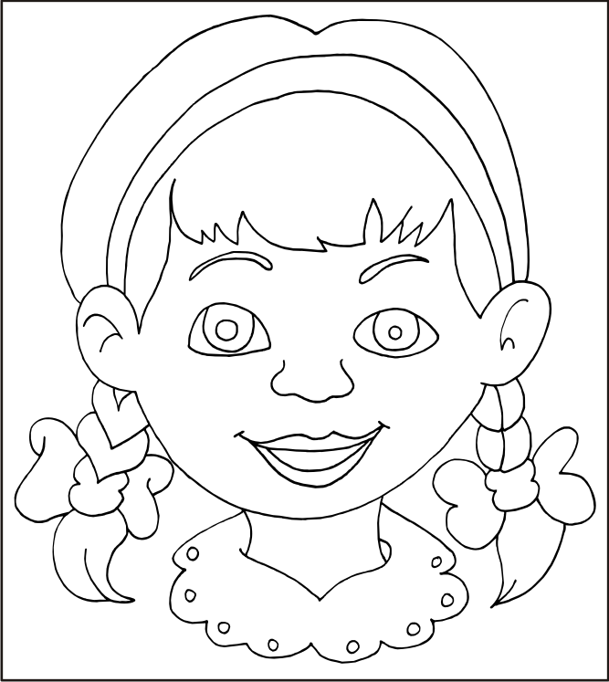

PARTES DE MI CARA

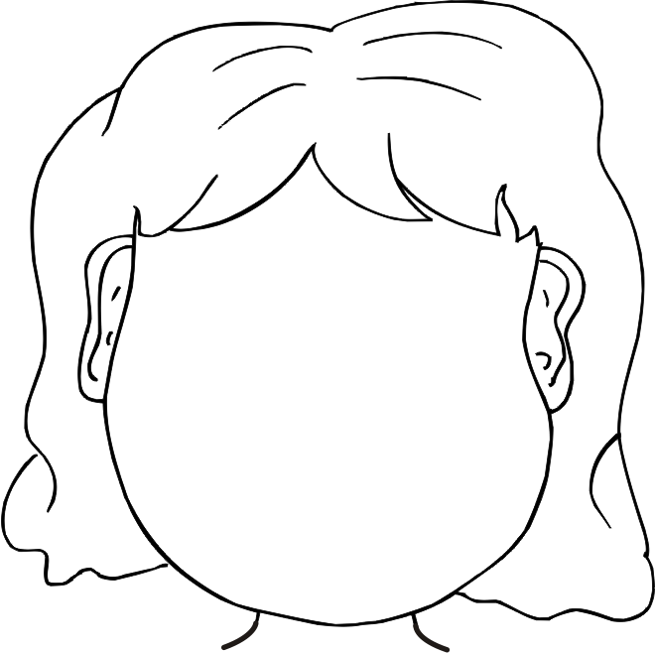

- Recorta y pega donde corresponde.
